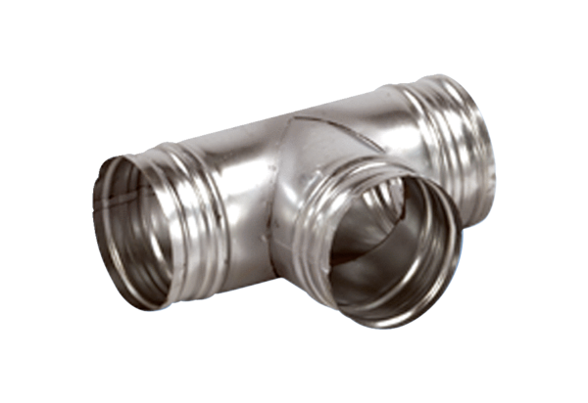Coude de bifurcation de 90° AB 180-150Unité de conditionnement : 1 pièceGamme: K
Numéro de référence : 0055.0377Fabricant : MAICO

